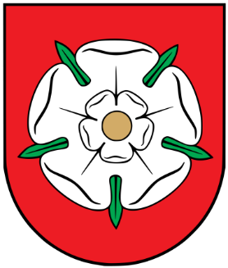

„Róża Alytusa”
To ja- róża Alytusa. Biały, piękny i dumny symbol tego miasta. Znają mnie mieszkańcy pięknego Alytusa na Litwie jak i nasi goście i partnerzy. Tej jesieni w czasie Europejskich Dni Współpracy przywędrowałam do grodu nad Niegocinem w Polsce, aby wszyscy widzieli, że 13-letnia współpraca pomiędzy Alytusem, a Powiatem Giżyckim trwa i rozwija się. Radość moja była ogromna kiedy zobaczyłam w którym miejscu będę rosła. Toż to ogród hortiterapii stworzony w projekcie „Oswoić autyzm” ramach programu Interreg V-A Litwa-Polska !!!!! Jak to dobrze, że nie zamieszkam w jakimś kącie ogrodu, tylko będę cieszyła oczy dzieci, które przyjdą tu na terapię. Będą mnie wąchać, dotykać, oglądać. Bo ten ogród w tym celu został stworzony. Do terapii, rehabilitacji i nauki. Ma rozwijać i dawać radość dzieciom o specjalnych potrzebach edukacyjnych. Będę nie tylko symbolem. Będę też elementem terapii i radości. Jestem ważna dla wszystkich. Widzę to patrząc na to, ile osób przybyło, aby mnie posadzić w moim nowym domku: Kazimierz Ambroziak, który wiele lat temu rozpoczął współpracę pomiędzy Powiatem Giżyckim, a miastem Alytus, Małgorzata Czopińska, od kilku lat aktywnie kontynuująca te działania i rozwijająca współpracę o nowe formy, Bożena Giedziuszewicz, która utworzyła ten ogród (będący od dzisiaj moim domem) ze środków transgranicznych. Ojej, kogo ja tu jeszcze widzę widzę???? Z Alytusa przyjechali Jūratė Treigienė– dyrektor Alytaus Juanimo Centras i Ginatautas Draugelis – dyrektor Alytaus Likiškėlių progimnazija . To przedstawiciele szkół i placówek oświatowych, którzy od lat współpracują z Powiatem Giżyckim. Jest ich więcej, ale przecież ja jestem malutka więc tylko kilka rączek może mnie posadzić. Już jestem !!! Rosnę !!! Narodziłam się 24 września 2020 z rąk giżyckich i alytuskich dyrektorów, aby dbać o to, by współpraca pomiędzy nimi rozwijała się przez następne lata.
To ja – róża Alytusa………

Przemyślenia i marzenia „Róży Alytusa” spisała w dniu 24 września 2020 Małgorzata Czopińska – dyrektor Powiatowego Zespołu Obsługi Szkół i Placówek Oświatowych ( Powiat Giżycki)

